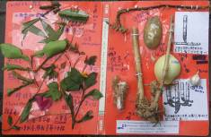
第一組的各位夥伴，大家好
植物園假日導覽3月份主題---頂天立地-植物的莖
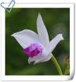
今天是三月份的最後一次值勤了，清早，ㄧ張開眼就趕緊看看窗外的天空，嘿！雲層厚雖帶著些許寒意，但是應該不會下雨，心中大石卸下一半。
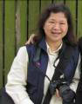
接著又開始盤算著－志工老師會來多少人？遊客呢？唉！真是杞人憂天！ 自己不自覺的笑了起來，金敏、麗真、旺旺啊！這時你們最懂我的心！
走進植物園，原生植物區的葦草蘭、鶴頂蘭正盛開，在晨風中迎接著大家的到來，隨著時間的接近志工老師們陸陸續續到來，今天就叨嘮美香老師工作分配了，在大家嘰嘰喳喳下總算工作搞定準備上工囉！
場次 | 遊客人數 | 分隊 | 值勤老師 | 天氣
上午 | 50 | 3 | 周團長、丁老師、麗真、華光、福和、寶瑩、麗華、永芳、端端、月明、美香、國明、淑君、雪花、秋萍、素華、家蔚、旺旺共計18位 | 陰轉晴、  涼爽
下午 | 65 | 4 | 周團長、丁老師、麗真、維英、福和、寶瑩、麗華、素芳、月明、美香、國明、雪花、秋萍、素華、旺旺共計15位 | 晴、  溫暖
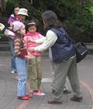
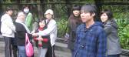
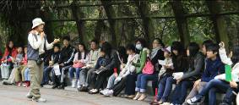
今天的開場由美香老師帶大家玩”豬搬家”，大家跑著、湊著，在涼爽的天氣裡倒也玩出一身汗並且帶出大家的興緻。接著，由素華組長出場介紹今天的主角”植物的莖”，她將植物的莖比喻成忙碌而有效率的高速公路，欲知詳情還是趕緊到各站探訪吧！
早上的帶隊老師有：丁老師+秋萍，華光+麗華，國明+端端老師。
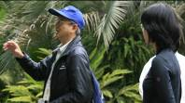
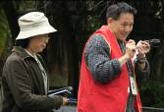
下午的帶隊老師有：丁老師+素芳、旺旺、國明、周團長＋維英老師。
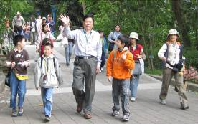
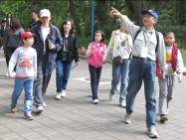
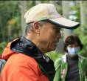
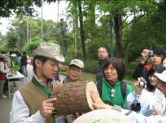
第一站：上午：福和老師、家蔚老師，下午：福和老師
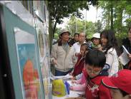
剝絲抽繭的莖：這站介紹莖的構造，現場準備豐富的圖片，為遊客做深入淺出的解說，讓大家不必抽象的去想像。先看看樹皮的外觀再看看樹皮的構造，你知道嗎？從年輪的漩渦中可以知道那一年發生什麼事、它生長的環境喔！歡迎大家一起來剝絲抽繭做神探。

第二站：上午：永芳、雪花老師，下午：雪花、秋萍老師
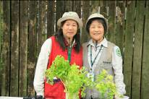
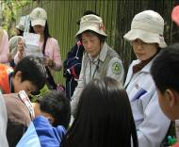
功不可沒的莖：本站則帶大家做實驗、觀察莖的吸水現象。老師們將帶著根的芹菜，泡在紅墨水中，用放大鏡觀察導管的縱切面與橫切面。順便告訴大家一個小常識喔：插花時，若枝條太長須修剪，ㄧ定要放在水中剪，以免氣泡進入導管影響植物的壽命！
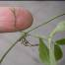
第三站：上午：寶瑩、月明老師，下午：寶瑩、月明老師
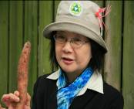
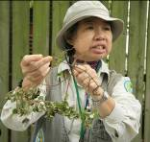
奇形異狀的莖：這一站老師們擺攤設站，讓大家來看看五花八門的莖。除了各種類型的莖外，寶瑩老師更拿到黑果馬（瓜交）兒和現場正在開花的貓爪藤，配上她倆ㄦ生動活潑的介紹，讓遊客們留下深刻的印象。一位可愛的小朋友還童言童語的說謝謝老師讓他看到紅燒獅子頭原料（荸薺）的生前，惹得大家笑聲不斷。

第四站：上午：麗真、淑君老師，下午：麗真、麗華老師
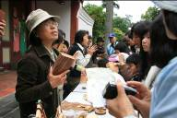
莖的利用：這一站的二麗老師是最佳拍檔，默契十足。遠遠的就可以聽到這一站遊客愉快的笑聲和讚嘆聲而且還留連(捨不得離去呢！這站的許多成品都是志工老師們的收藏和傑作，有手杖椰子、巨竹杯、實竹、觀音棕竹、萬年的樹枝筆、貓頭鷹創作…等等，琳瑯滿目，令人目不暇給。
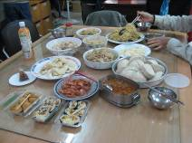
分享與感謝
- 午餐仍是大家的歡樂時光，還是要感謝每位提供食物的老師，特別是這週淑麗老師有事請假，貼心的老師們還特別早起先烹調好，以減少過多的程序，讓今天的主廚素華和美香老師很感動！謝謝啦！親愛的夥伴們！
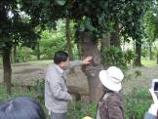
- 喜見生力軍：年輕尚在學的端端—殷瑞妤，歡迎加入，要常值勤喔！
- 謝謝周團長犧牲中午休息時間，帶大家逛園區，充電，團長謝謝了！
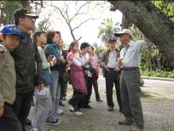
- 多次跟著丁清泉老師帶隊導覽，覺得有很多值得學習的地方。 例如：丁老師在每場帶隊活動都會告訴遊客們植物園的前世今生，讓遊客了解植物園的價值及意義；並且介紹台北植物園不是一般都會公園，它具備了四大功能（教育、研究、保育、休憩）；也必提醒遊客儘量走在鋪設的步道上，以免土壤被壓的太緊密，影響植物的生長。他不厭其煩的透過解說與示範將正確的理念傳達給遊客，謝謝丁老師！
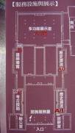
公佈欄
- 四月份戶外導覽:：4/9芝山岩。
- 99年布政使司文物館志工認證於3/26前報名， 4/10上午認證。
99年第四組服務認證於3/31前報名，詳洽志工室。
- 四月學習單之示範導覽時間為：4/3 9AM於志工室。
- 5/16周日舉辦第一組志工聯誼 上午導覽活動 下午觀看原住民電影
地點台大 名額30名 歡迎他組夥伴參加
建議事項
1.茜草區之木棧道有一道是無障礙歩道，但因兩條路徑相通且無標示，行動不便朋友可能誤入有落差之出口而發生危險。建議兩條出入口都改成無障礙歩道，以方便行動不便朋友通行。
ps.感謝素華撰寫精彩生動文章。
感謝金敏、維英、美香撰寫核稿及潤筆。
感謝旺旺、美香、素芳、素華供提供寶貴相片。
感謝素芳篩選相片，為服勤工作日誌挑選最生動的畫面。
感謝每一位參與服勤的伙伴，植物園有您真好！
美香、維英、素華敬上
台北植物園第一組部落格
http://tw.myblog.yahoo.com/alfa009go

990328莖導覽解說
http://photo.pchome.com.tw/fuwangwu/0153/

開場
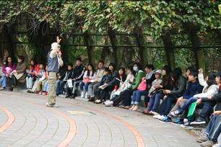 | 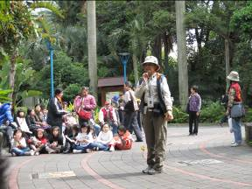
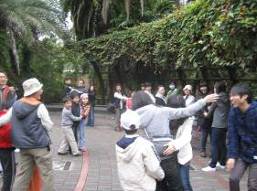 | 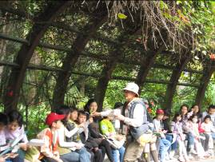
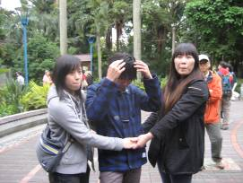 | 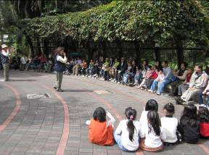
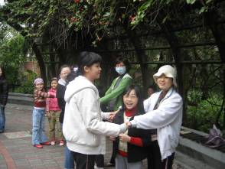 | 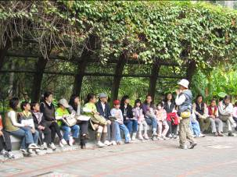

帶隊花絮
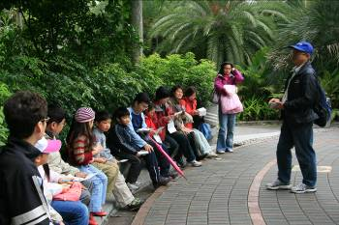 | 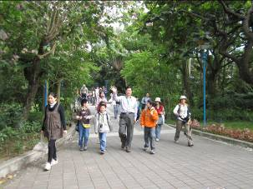
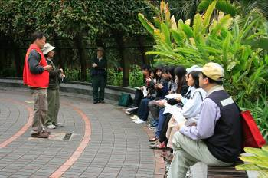 | 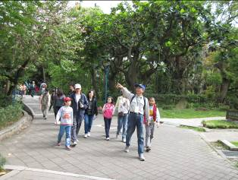
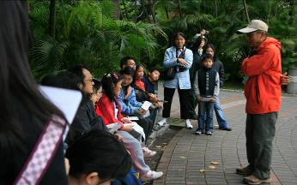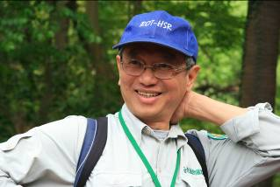
猜猜丁老師和國明老師在做什麼?

嘻嘻!我知道啦! 就是不告訴你們!
駐站風情錄一
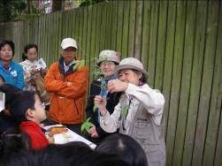 | 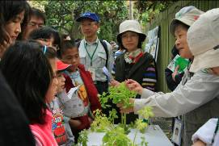
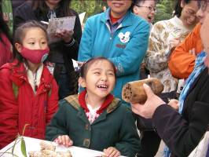 | 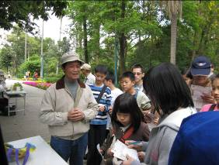
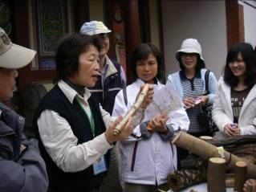  這個…ㄣ!拿來做筆…可使用一輩子哦! | 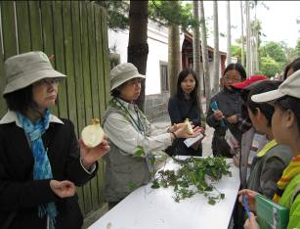  這是麥當勞洋蔥圈的生前喔!
特別介紹：這就是紅燒獅子頭原料（荸薺）的生前
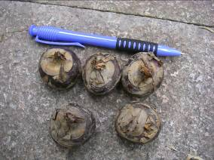

駐站風情錄二
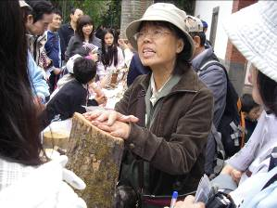 | 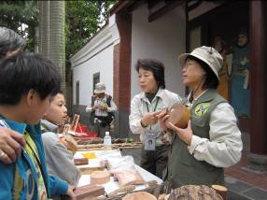  最佳拍檔
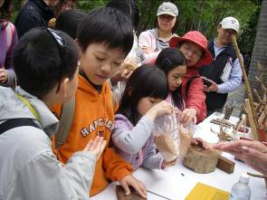 | 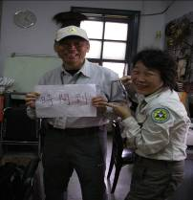最佳男逐角
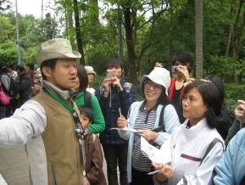  瞧瞧咱們小朱老師功力,閉著眼都能講! | 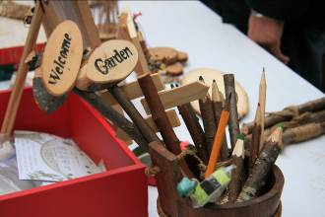
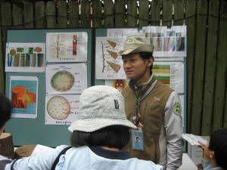 | 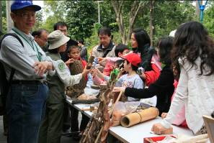  國明老師無奈的說:唉~我已經提醒她們時間到了!
園區風情錄一
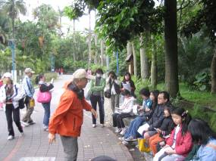 | 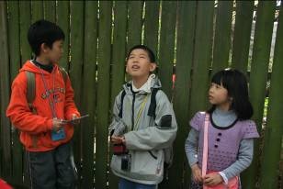
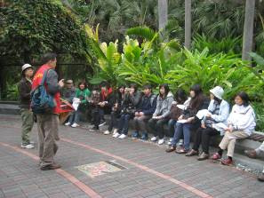 | 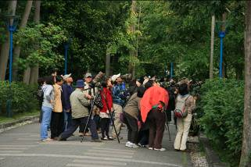  到底是什麼鳥?搶了我們活動的丰彩?
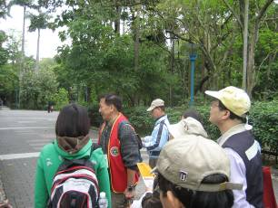  發現什麼有趣的事呢?  快看看後面四張連拍……….. | FR: http://blog.xuite.net/robertng/birding/14122784  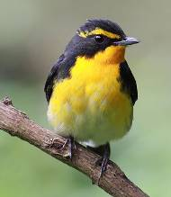  兇手就是牠(黃眉黃鶲)，據說還擺pose,很耐照…,也就是 最乖的鳥之一, 喜歡停在空曠的樹枝, 而且還不喜歡動.
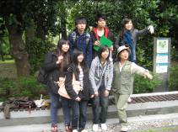
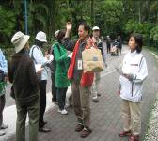
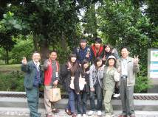
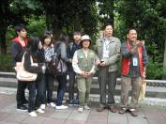

就是愛拍照留念啦! →1來!來!攝影機。2華光老師害羞不好意思。3團長說程序上要存証。4終於完成…ya~
園區風情錄二
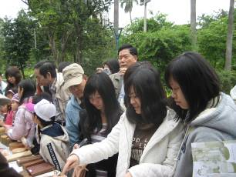  團長說:這攤位是啥? 又是兩麗聯手擺攤位 | 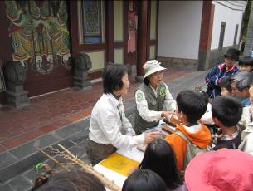  …..記得5/7布政史司開幕後,要低調一點哦!
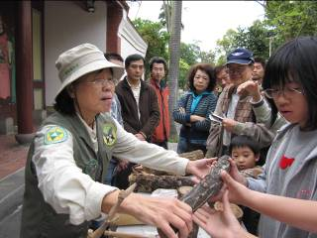 | 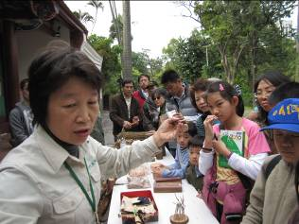
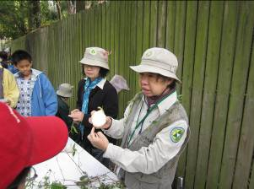 | 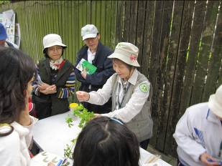
ㄟ/!我想要和美香丁老師合影留念。 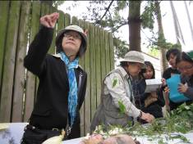 | 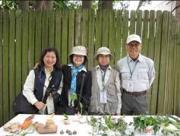  多開心!忙裡偷閑………..這張滿意嗎?
園區風情錄三
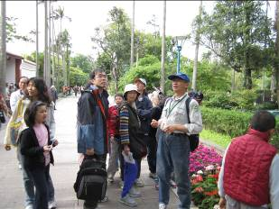 | 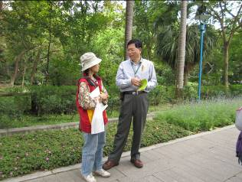
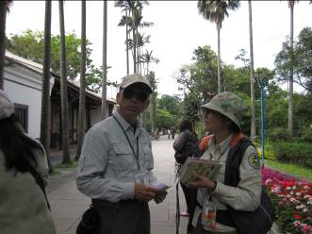 | 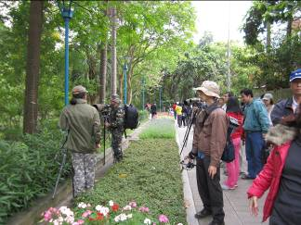
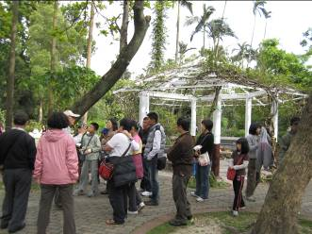 | 他們在討論什麼呢?  原來百花齊放,百鳥爭鳴  好攝者，拍完鳥兒後，  自尚未盛開的花圃上踐踏過來  留下一臉錯愕的志工老師們  心疼這片花圃  (建議是否間隔開來,或中間有小步道可行走?)

